ALJAŽEV STOLP
Aljažev stolp je najvišje ležeče gorsko zavetišče v Sloveniji. Nahaja se na Triglavu (2864 metrov). Skupaj z vrhom Triglava predstavlja simbol slovenstva. Vrh Triglava je kupil za en goldinar župnik Jakob Aljaž z Dovjega. 1895 leta je na vrhu Triglava postavil Aljažev stolp.
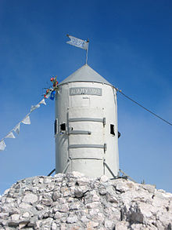
Aljažev stolp

V priponki imaš navodilo, kako si sam izdelaš svoj Aljažev stolp. Bodi domiseln in kreativen!
Povzeto po: Planinski zabavnik 2.
Vesela bom, če mi boste poslali fotografijo vaše likovne mojstrovine.
Lep planinski pozdrav,
mentorica planinske skupine
Brigita Čeh

